Дата размещения 16.03.2021г.
Срок приема заключений по результатам независимой антикоррупционной экспертизы с 16.03.2021г. по 26.03.2021 г.
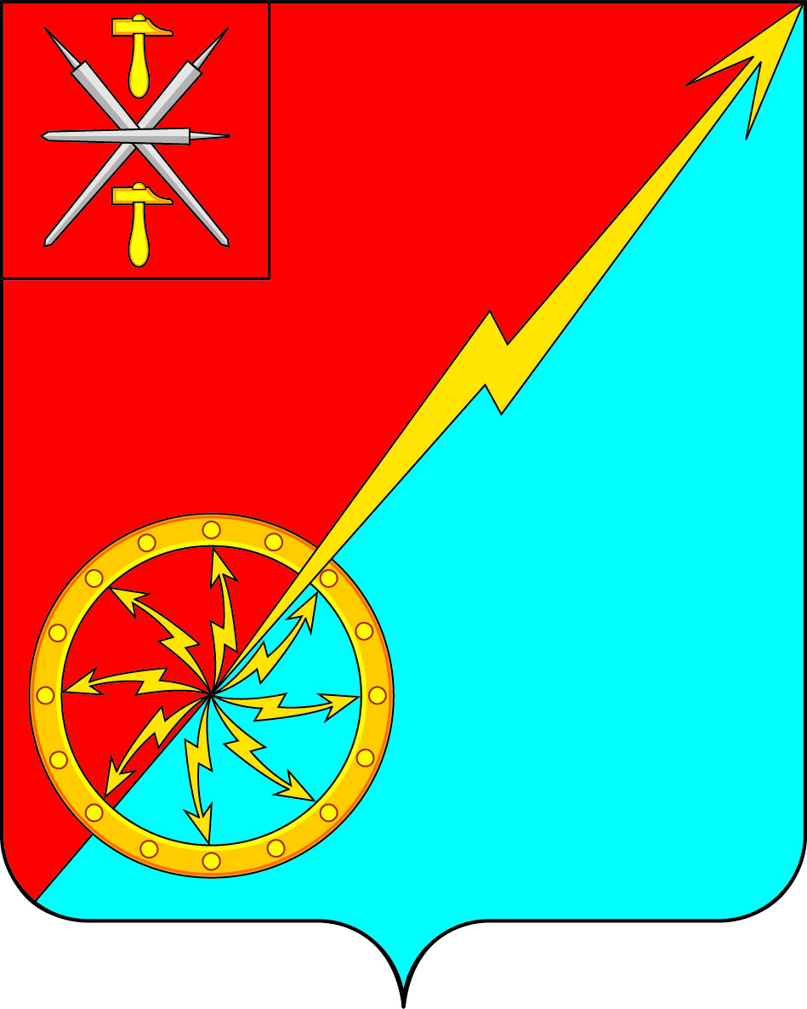

Собрание депутатов муниципального образования
город Советск Щекинского района
IV созыва

ПРОЕКТ
РЕШЕНИЕ

от ____________ 2021 года | № _________

О внесении изменений в решение Собрания депутатов муниципального образования город Советск Щекинского района № 87-287 от 17.06.2019 «Об утверждении Положения «О бюджетном процессе в муниципальном образовании город Советск Щекинского района»

В соответствии с Федеральным законом от 01.04.2020 № 71-ФЗ «О внесении изменений в бюджетный кодекс Российской Федерации», Бюджетным кодексом Российской Федерации, Федеральным законом от 06.10.2003 N 131-ФЗ "Об общих принципах организации местного самоуправления в Российской Федерации", Уставом муниципального образования город Советск Щекинского района, Собрание депутатов муниципального образования город Советск Щекинского района, РЕШИЛО:

1. Внести в решение Собрания депутатов муниципального образования город Советск Щекинского района № 87-287 от 17.06.2019 «Об утверждении Положения «О бюджетном процессе в муниципальном образовании город Советск Щекинского района» следующие изменения:
1.1. Абзац пятый статьи 2 Положения изложить в следующей редакции:
«- вводит в действие и отменяет местные налоги и сборы в соответствии с законодательством Российской Федерации о налогах и сборах; вносит изменения в действующие нормативно-правовые акты о налогах и сборах в рамках своей компетенции;».

2. Контроль за исполнением настоящего решения возложить на главу администрации муниципального образования город Советск Щекинского района.
3. Решение обнародовать путем размещения на официальном сайте муниципального образования город Советск Щекинского района в сети «Интернет» и на информационном стенде администрации муниципального образования город Советск Щекинского по адресу: г. Советск, пл. Советов, д. 1.
4. Решение вступает в силу со дня его официального обнародования.

Глава муниципального образования

город Советск Щекинского района Е. В. Холаимова

